|  |
| --- |
| Elmer Lukas, Heidt Christina, Treichler Delia  17. Oktober 2011 |

|  |
| --- |
| Studienarbeit |
| Domainanalyse |
| Daten & GUI |



# Dokumentinformationen

## Änderungsgeschichte

|  |  |  |  |
| --- | --- | --- | --- |
| Datum | Version | Änderung | Autor |
| 07.10.2011 | 1.0 | Erste Version des Dokuments | cheidt |
| 16.10.2011 | 1.1 | Review, Überarbeitung, weitere Punkte | lelmer |
| 16.10.2011 | 1.2 | Review, grammatikalische Korrekturen | dtreichl |
| 16.10.2011 | 1.3 | Eintragung Papier-Prototypen & Korrekturen | cheidt |

## Inhaltsverzeichnis

1 Dokumentinformationen 1

1.1 Änderungsgeschichte 1

1.2 Inhaltsverzeichnis 1

1.3 Abbildungsverzeichnis 1

2 Daten 3

3 Graphical User Interface (GUI) 4

3.1 Creative Workshop 4

3.1.1 Allgemeiner Ablauf des Programms 4

3.1.2 Tree View 4

3.1.3 Spider View 7

3.1.4 Multi-Filter 9

3.1.5 Finder 10

3.1.6 Detailansichten 10

3.2 Papier-Prototyp 11

3.2.1 Variante A 11

3.2.2 Variante B 12

3.2.3 Variante C 14

## Abbildungsverzeichnis

Abbildung 1 - Allgemeiner Ablauf 4

Abbildung 2 - Übersicht Tree View 4

Abbildung 3 - Tree View Stufe 1 5

Abbildung 4 - Tree View Stufe 2 5

Abbildung 5 – Tree View, Variante A1 6

Abbildung 6 – Tree View, Variante A2 6

Abbildung 7 – Tree View, Variante B 7

Abbildung 8 - Spider View 8

Abbildung 9 - Multi-Filter 9

Abbildung 10 - Finder 10

Abbildung 11 - Detailansichten 11

Abbildung 12 - Papierprototyp Variante A, Spider View 11

Abbildung 13 - Papierprototyp Variante B 13

Abbildung 14 - Papierprototyp Variante C, Übersicht 14

Abbildung 15 - Papierprototyp Variante C, Detailansicht 15

# Daten

In den Metadaten einer Project Note sind verschiedene Angaben gespeichert. Darin enthalten sind beispielsweise Informationen zum Kunden, mit welchem das Projekt realisiert wurde. Auch die Technologien, mit denen gearbeitet wurde oder der Fokus des Projektes sind in den Informationen enthalten. Diese Angaben werden verwendet, um die Project Notes zu filtern.

Eine Project Note kann grundsätzlich mehrere Attribute derselben Oberkategorie enthalten. Folgendes Domain Model zeigt die Relationen:

<<< Domainmodel hier einfügen >>>

Die Oberkategorien sind dabei die folgenden:

|  |  |  |  |  |
| --- | --- | --- | --- | --- |
| Bereich | Anzahl | Minimale Anzahl  Project Notes | Maximale Anzahl Project Notes | Beispieldaten |
| Sektoren | 15 | 4 | 52 | Machinery & Plants |
| Kunden (Firmen) | 207 | 1 | 19 | Swisscom |
| Fokusse | 7 | 1 | 223 | Software Solutions |
| Dienstleistungen |  | 1 | 153 | Product Innovation |
| Technologien | 18 | 1 | 35 | C# |
| Applikationen | 15 | 1 | 48 | Information Systems |
| Werkzeuge |  | 1 | 46 | Palm OS |

Pro Bereich (Oberkategorie) existieren 7 bis 207 verschiedene Unterkategorien, welchen zwischen 1 bis 223 verschiedene Project Notes zugeordnet sind.

# Graphical User Interface (GUI)

## Creative Workshop

Um möglichst viele Varianten zur Darstellung der Project Notes (PN) zu finden, wurde ein Creative Workshop durchgeführt. Nachfolgend sind die Ergebnisse des Workshops kurz zusammengefasst.

### Allgemeiner Ablauf des Programms

Sobald das Gerät gestartet wird, ist es im Zustand „Start“. In diesem Zustand wird die auf dem Surface angezeigte Project Note alle 30 Sekunden automatisch ausgewechselt (im Weiteren als „Demo-Modus“ beschrieben). Beginnt der Benutzer die Applikation zu verwenden, wird in einen zweiten Zustand gewechselt. Nun wird die PN nicht mehr automatisch gewechselt, damit der Kunde selbst Browsen und auch einen Filter setzen kann. Geschieht während 5 Minuten keine Interaktion mit dem Gerät, so erfolgt der Wechsel in den Demo-Modus.

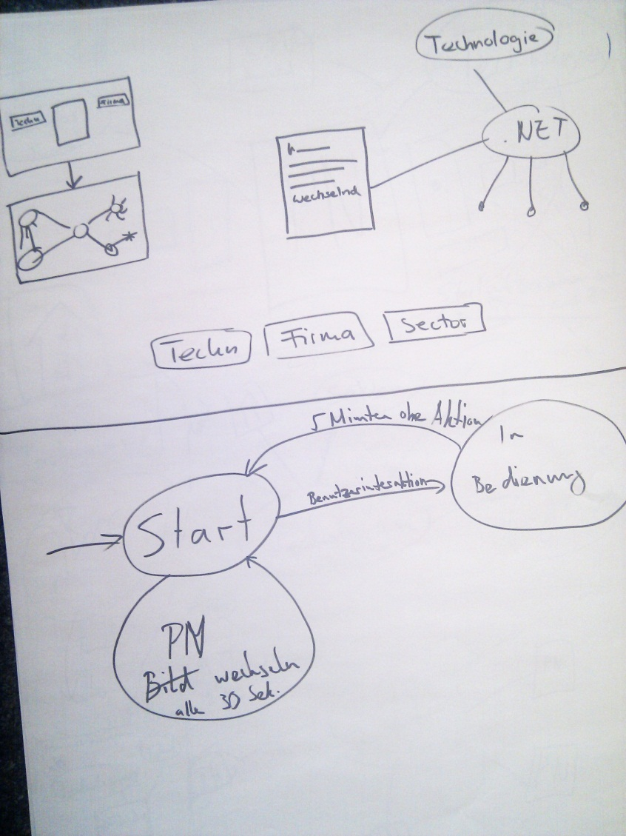

Abbildung 1 - Allgemeiner Ablauf

### Tree View

Zu Beginn zeigt die Applikation einen gewurzelten Baum (siehe Abbildung 2 - Übersicht Tree View). Der Wurzelknoten, welcher in den nachfolgenden Abbildungen als kleines Haus dargestellt ist, hat mehrere Kindknoten. Diese stellen die Oberkategorien dar, unter welchen die in den Project Notes enthaltenen Angaben gespeichert sind (siehe dazu Kapitel 2 Daten).

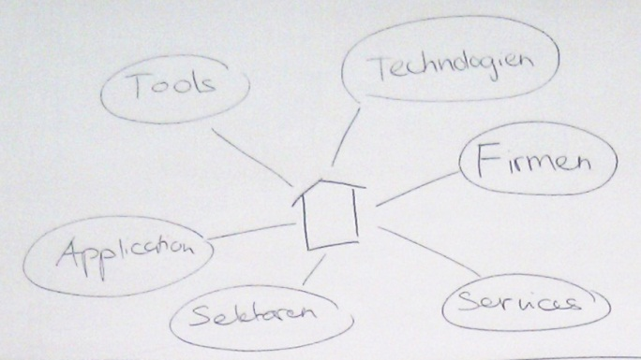

Abbildung 2 - Übersicht Tree View

Sobald ein Kindknoten angetippt wird, bewegt sich dieser in die Mitte des Bildschirms und seine Unterknoten werden dargestellt (siehe Abbildung 3 - Tree View Stufe 1). Die restlichen Knoten ordnen sich neu um den Knoten in der Mitte an und verkleinern sich gegebenenfalls.

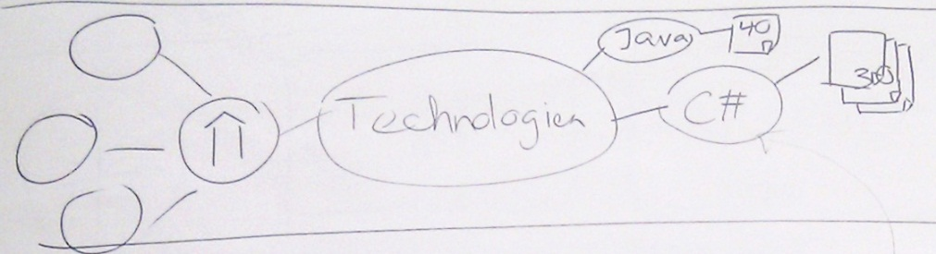

Abbildung 3 - Tree View Stufe 1

Von jedem Knoten aus kann so lange tiefer in den Baum navigiert werden, bis ein äusserster Knoten (in Abbildung 3 - Tree View Stufe 1 entsprechen die Knoten Java und C# je einem äussersten Knoten) erreicht ist. Der dabei durchlaufene Pfad ist stets sichtbar.  
Wird einen äusserer Knoten angewählt, so werden die diesem Knoten zugehörigen Project Notes in minimierter Form dargestellt (siehe Abbildung 4 - Tree View Stufe 2).

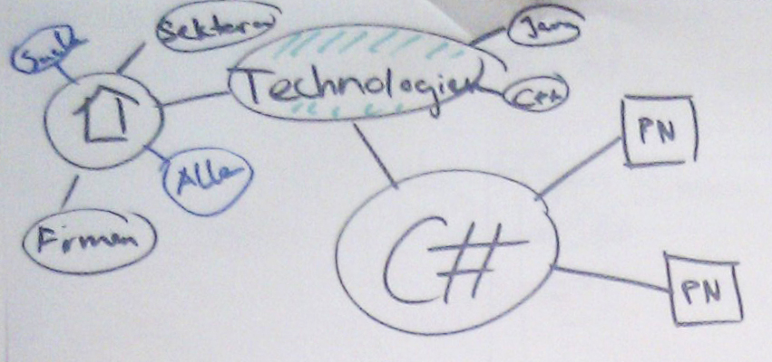

Abbildung 4 - Tree View Stufe 2

Bei der Auswahl einer im Kleinformat dargestellten Project Note öffnet sich diese. Dabei verkleinern oder verschwinden die anderen Elemente, damit für die Darstellung der Project Note genügend Platz besteht.

Neben der gross dargestellten Project Note werden Knoten angezeigt, die die zusätzlich vorhandenen Angaben über die Project Note auflisten. Dies soll dem Nutzer einerseits helfen, sich über den Inhalt der PN einen Überblick zu verschaffen. Andererseits soll es den Benutzer dazu animieren, Stichworte oder Kriterien zu entdecken, die ihn interessieren und diesen zu folgen.  
Für diese Anzeige wurden die nachfolgenden Varianten A und B erarbeitet.

#### Variante A

##### Variante A1

Die für die aktuelle Project Note relevanten Begriffe befinden sich in einer Art „Wolke“, um sich von den oben dargestellten Knoten, welche zur Navigation dienen sollen, abzuheben. Sobald eines dieser Kriterien ausgewählt wird, öffnet sich eine neue Ansicht und in dessen Zentrum befindet sich wiederum das ausgewählte Objekt. Der Baum oben wird mit einer Animation neu gezeichnet während die zusammenhängenden Elemente aktualisiert werden.

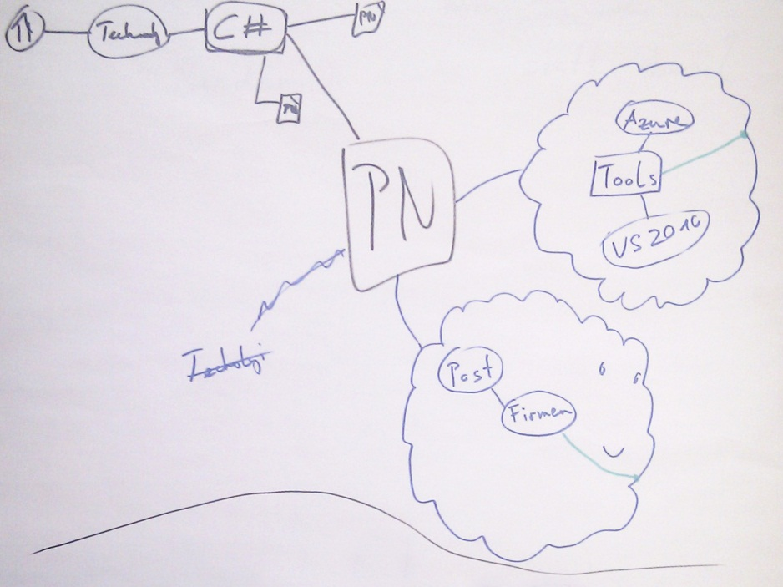

Abbildung 5 – Tree View, Variante A1

##### Variante A2

Diese Variante ist optisch etwas angepasst. Die verschiedenen Kriterien der Project Note werden rechts davon aufgelistet. Sobald eines dieser ausgewählt wird, wechseln oben in der Navigation die Knoten.

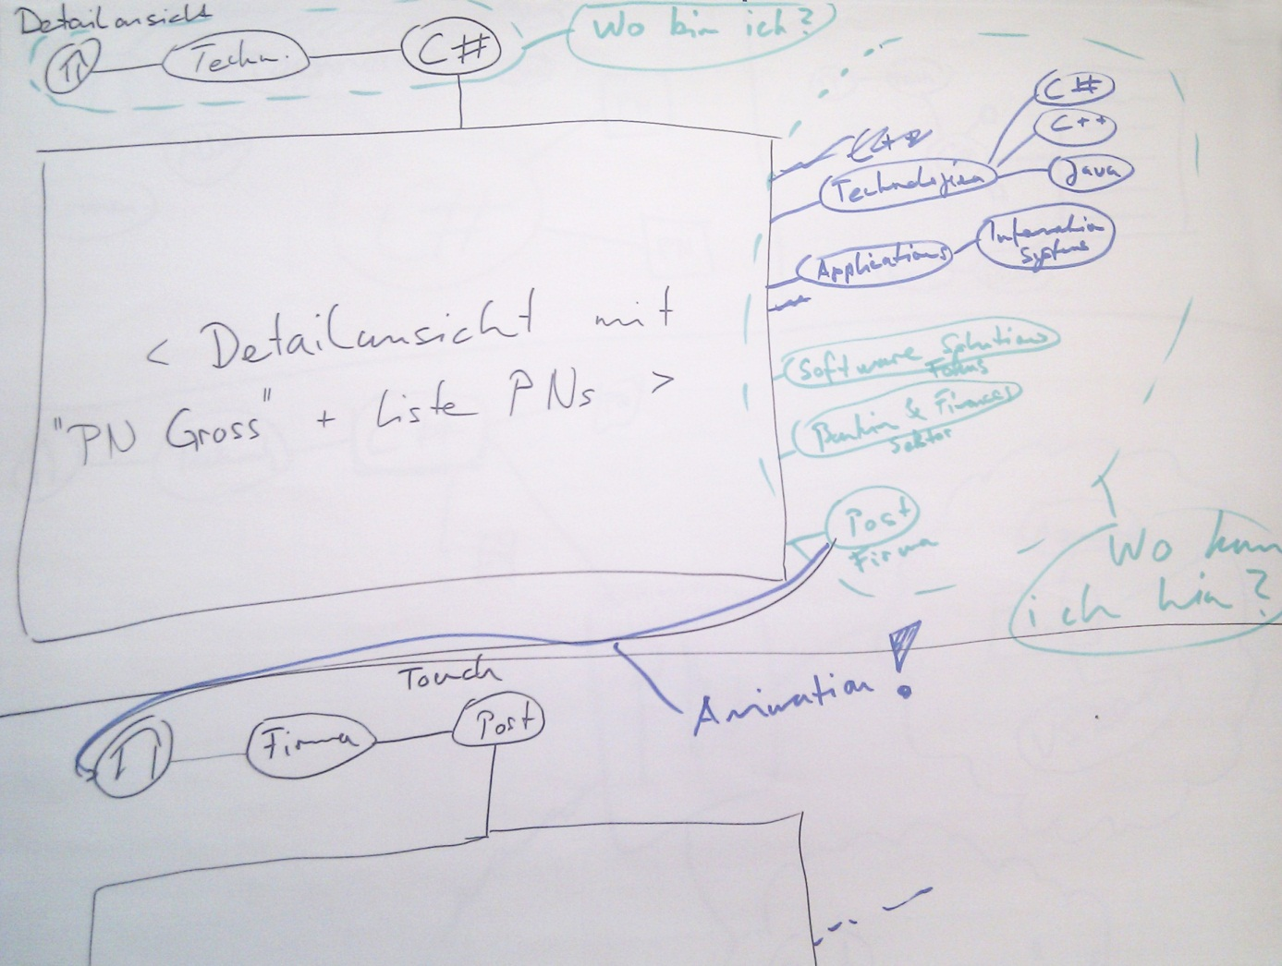

Abbildung 6 – Tree View, Variante A2

Bei beiden Varianten ergeben sich folgende Probleme:

Die verschiedenen Elemente werden doppelt aufgelistet. So wird beispielsweise der Knoten Technologien zweimal aufgelistet. Das erste Mal bei der Hauptnavigation zur Project Note. Das zweite Mal in der Wolke zu Informationen der jeweiligen PN.

#### Variante B

Die verschiedenen Hauptkriterien ordnen sich immer um das gerade ausgewählte Element an. Dadurch entfällt die doppelte Auflistung der Elemente.

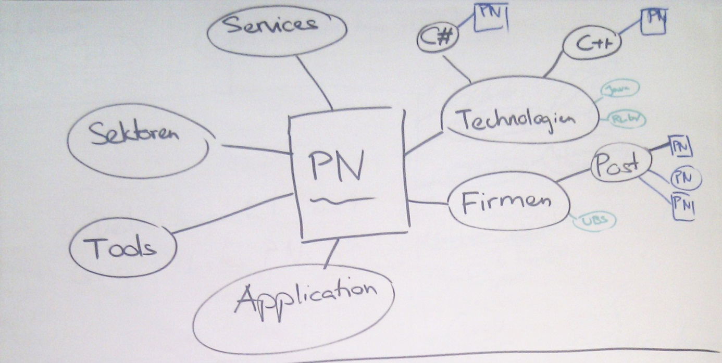

Abbildung 7 – Tree View, Variante B

Bei dieser Variante ergeben sich folgende Probleme:

Nicht alle Project Notes haben Informationen zu jedem Oberkriterium. Es kann nicht an den Ursprung zurück navigiert werden. Man kann nicht mehr nachvollziehen wie man zu dieser Auswahl gelangt ist.

#### Fazit

Im Allgemeinen ergaben sich mit der Tree View die folgenden Probleme:

Bei gewissen Knoten sind so viele Project Notes angehängt, dass diese nicht alle gleichzeitig dargestellt werden können. Dies geschieht aber nicht nur bei Project Notes sondern beispielsweise schon bei der Auflistung der verschiedenen Firmen. Zudem werden Project Notes mehrfach aufgelistet (Projekt welches mit den Technologien C# und C++ arbeitet, wird bei beiden Kategorien angezeigt).

Die Tree View wurde daher für dieses Projekt als nur teilweise geeignet eingestuft.

### Spider View

In der Spider View werden alle PNs als eine Art Netz dargestellt. In der Mitte wird jeweils die aktuelle PN dargestellt, sodass der Benutzer den Inhalt lesen kann. Wählt der Benutzer eine andere PN aus, so wird zu dieser navigiert, wobei die vorherige PN geschlossen und die neue PN geöffnet.

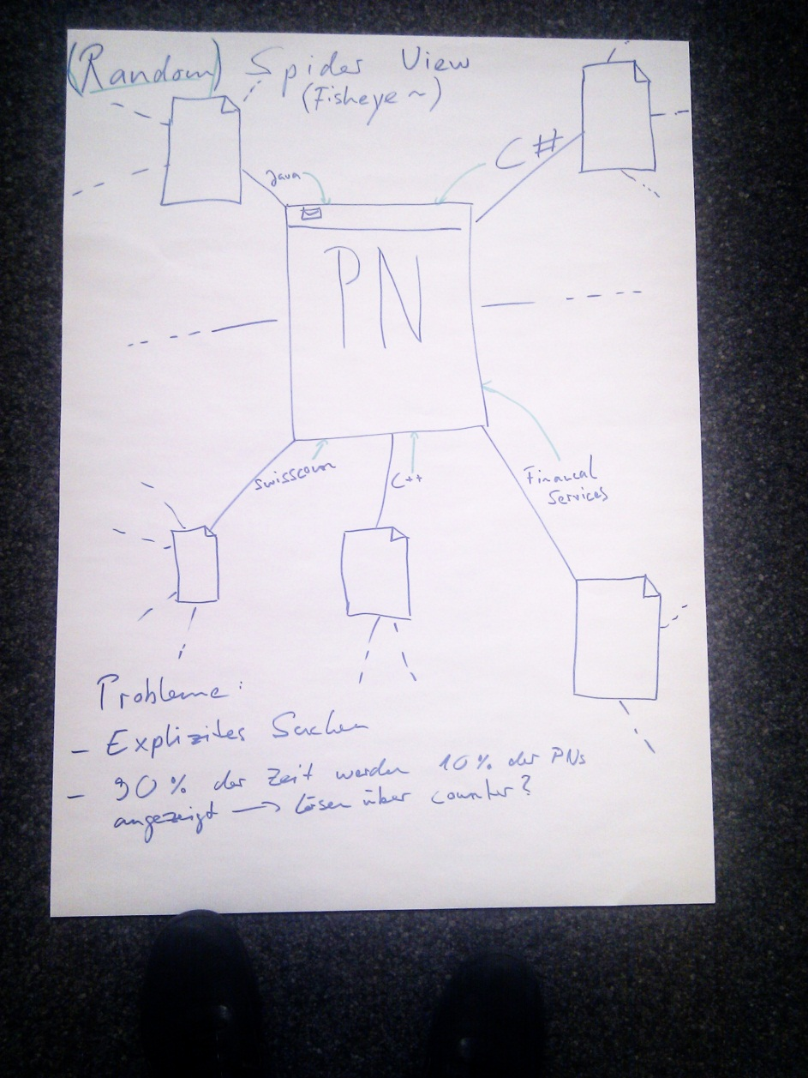

Abbildung 8 - Spider View

Der Aufbau geschieht hierbei wie bei einem Baum und enthält keine Zyklen. Damit dieser nicht immer gleich aussieht, wird der Baum immer zufällig aufgebaut (z.B. ein Mal pro Tag). Dies funktioniert folgendermassen:

1. Zufällige PN auswählen, diese als Startknoten zeichnen.
2. 3-5 ähnliche PN pro neu gezeichnete PN suchen, zeichnen und dann mit dieser PN verbinden. Die Verbindung wird mit einem übereinstimmendem Attribut beschrieben (z.B. C#).
3. Weiter mit Schritt 2. so lange nicht alle PN gezeichnet sind.

Wie oben beschrieben, wechseln die PN im Demo Modus ca. alle 30 Sekunden. In der Spider View wird dies so realisiert, dass eine zufällige PN gewählt wird und dann von der aktuellen PN zu der anderen PN gefahren wird. Schön wäre natürlich, wenn sich dazu eine Animation mit Easing Effekt verwenden liesse.

#### Erweiterungen

* Bei der Navigation zwischen zwei PN wird mit einer Animation gearbeitet.
* Dem Benutzer werden ein Vor und Zurück Button zur Verfügung gestellt, damit er in einer bestimmten Reihenfolge durch die PN browsen kann.
* Das aktuelle PN kann beliebig auf dem Bildschirm umhergezogen werden.
  + Das Netz um das herumgezogene PN herum wird davon verdrängt. Dies könnte z.B. mit einer Physik-Engine und „unsichtbaren Federn“ zwischen den einzelnen PN realisiert werden.
* Zoom: Der Benutzer kann frei hinein und heraus zoomen mit Gesten.
* Querverbindungen zwischen PN erlauben 🡺 Zyklen im Graph erlauben.
* Das Netz wird so aufgebaut, sodass durch zufälliges Browsen jede PN möglichst gleich häufig ausgewählt wird.
* Beim Zeichnen des Baumes wird darauf geachtet, dass Gruppierungen entstehen (Bsp. Kunde: Swisscom).
* Man kann nach gewissen PN Attributen filtern (siehe 3.4 Multi-Filter)

### Multi-Filter

Zu Beginn wird eine Detailansicht dargestellt, in der alle PN sichtbar sind. Durch das Drücken des „Plus“ erscheint als zweiter Layer über der bisherigen Ansicht eine Tree View, aus welcher nun Filterelemente ausgewählt werden können. Ist die Auswahl getroffen, kann die Tree View durch erneutes Drücken des „Plus“ geschlossen werden.

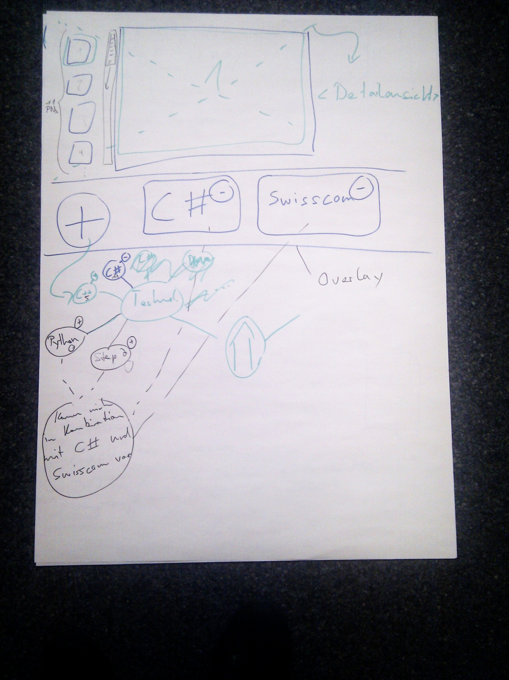

Abbildung 9 - Multi-Filter

Die Tree View zeigt alle übergeordneten Kategorien (Technologien, Firmen, Services, Tools etc.). Wird eine dieser Kategorien ausgewählt, so wird er mit Kind Knoten erweitert, welche alle unter dieser Kategorie vorhandenen Merkmale/Begriffe aufzeigen.

* Die Farbe Blau zeigt, welche Begriffe für die Filterung bereits ausgewählt sind. Ein erneutes Antippen eines solchen Knotens hebt die Auswahl auf (Wechsel zur Farbe Grün).
* Grün bedeutet, dass der Begriff zur Auswahl steht.
* Die schwarzen Knoten sind Merkmale, welche zwar ebenfalls ausgewählt werden können. Werden sie ausgewählt, wird der Filter dann aber keine Ergebnisse liefern, da keine PN existiert, die allen diesen Angaben entspricht.

Die Begriffe, nach denen aktuell gefiltert wird, sind neben dem ‘Plus‘ aufgelistet. Um einen Begriff aus dem Filter zu entfernen, muss das ‘Minus‘ auf ebendiesem Begriff angetippt werden (ev. auch Drag & Drop möglich).

### Finder

Anfangs werden nur alle Hauptkategorien angezeigt. Wird davon eine ausgewählt, erscheint eine zweite Spalte in der nun die Unterkategorien angezeigt werden. Die Auswahl wird somit hierarchisch aufgebaut und dem Nutzer wird immer klar angezeigt, wo er sich befindet.

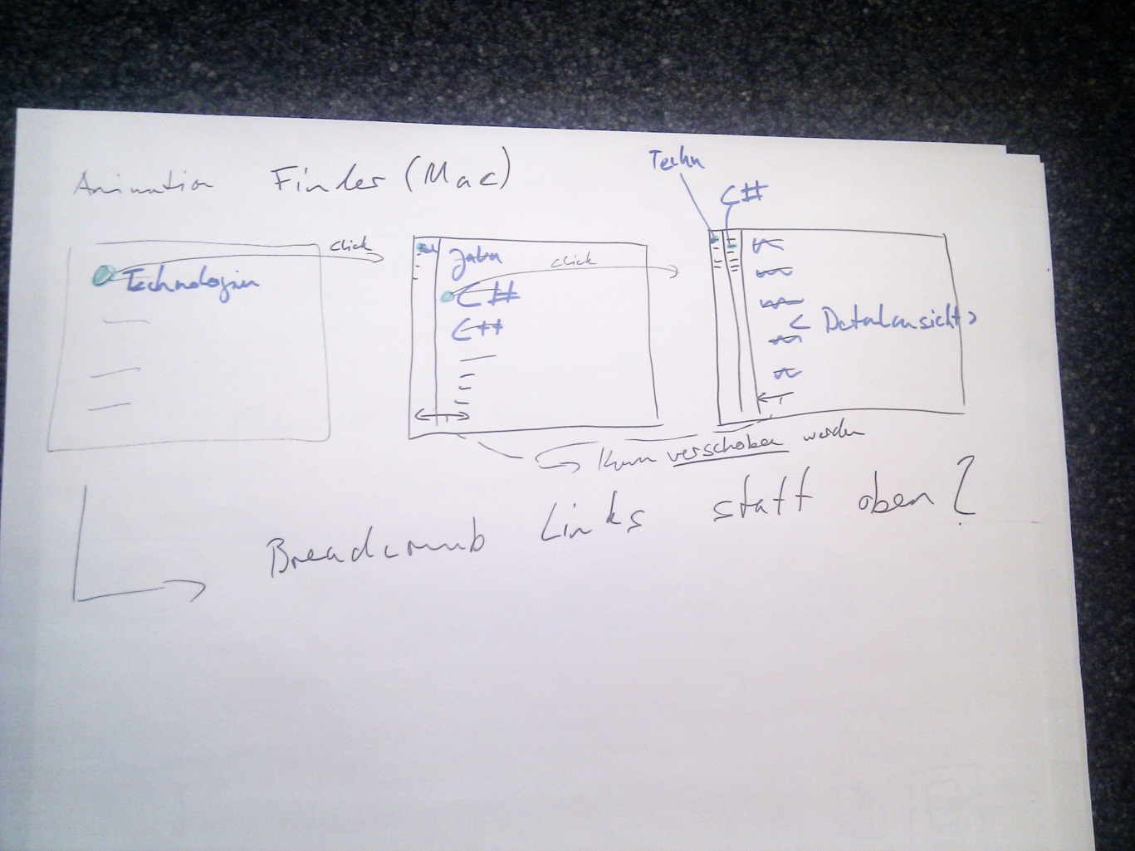

Abbildung 10 - Finder

### Detailansichten

* **List:** Normale Liste mit PN. Wird eine PN angetippt, so geht diese in einem Popup auf.
* **Cover Flow:** in der Mitte wird das aktuelle Element angezeigt. Links und rechts sind die Vorgänger bzw. Nachfolger, durch die geblättert werden kann.
* **Scatter View:** Alle PN liegen auf einem Haufen. Sie können einzeln verschoben und von Hand gruppiert werden. Ein Popup wird beim Anklicken einer PN geöffnet.
* **Button Overview:** Die Project Notes werden als kleine Bilder aufgelistet. Es werden immer alle PN, die einer Kategorie zugeordnet sind, angezeigt. Daher kann für eine bessere Ansicht mit Gesten ein Zoom ausgeführt werden.
* **Browser:** Das aktuelle Element wird oben angezeigt, unten kann navigiert werden (ähnlich wie Cover Flow).
* **PowerPoint:** Die aktuelle PN wird gross angezeigt. Unterhalb der Grossansicht wird die Position des aktuell gewählten PN in der Liste aller PN angezeigt.

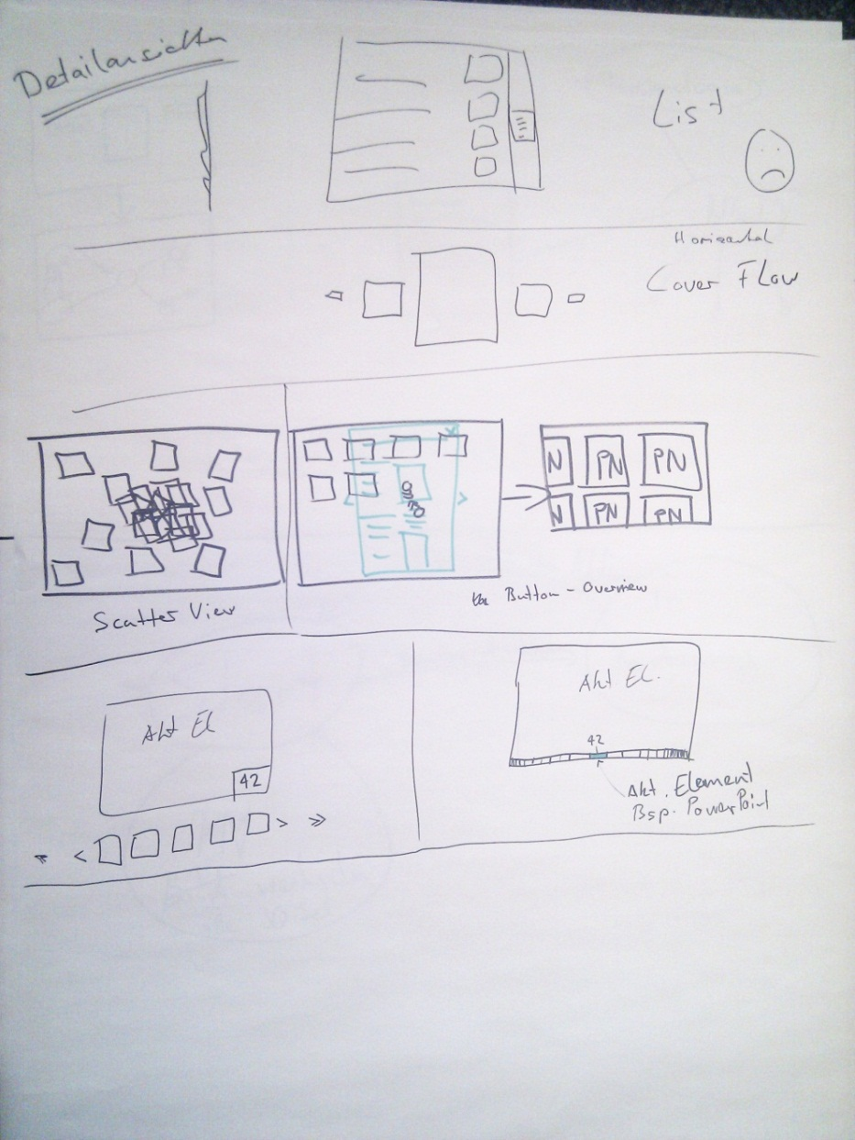

Abbildung 11 - Detailansichten

## Papier-Prototyp

### Variante A

In der ersten Variante wurde die Spider View umgesetzt (siehe Kapitel 3.1.3 Spider View).

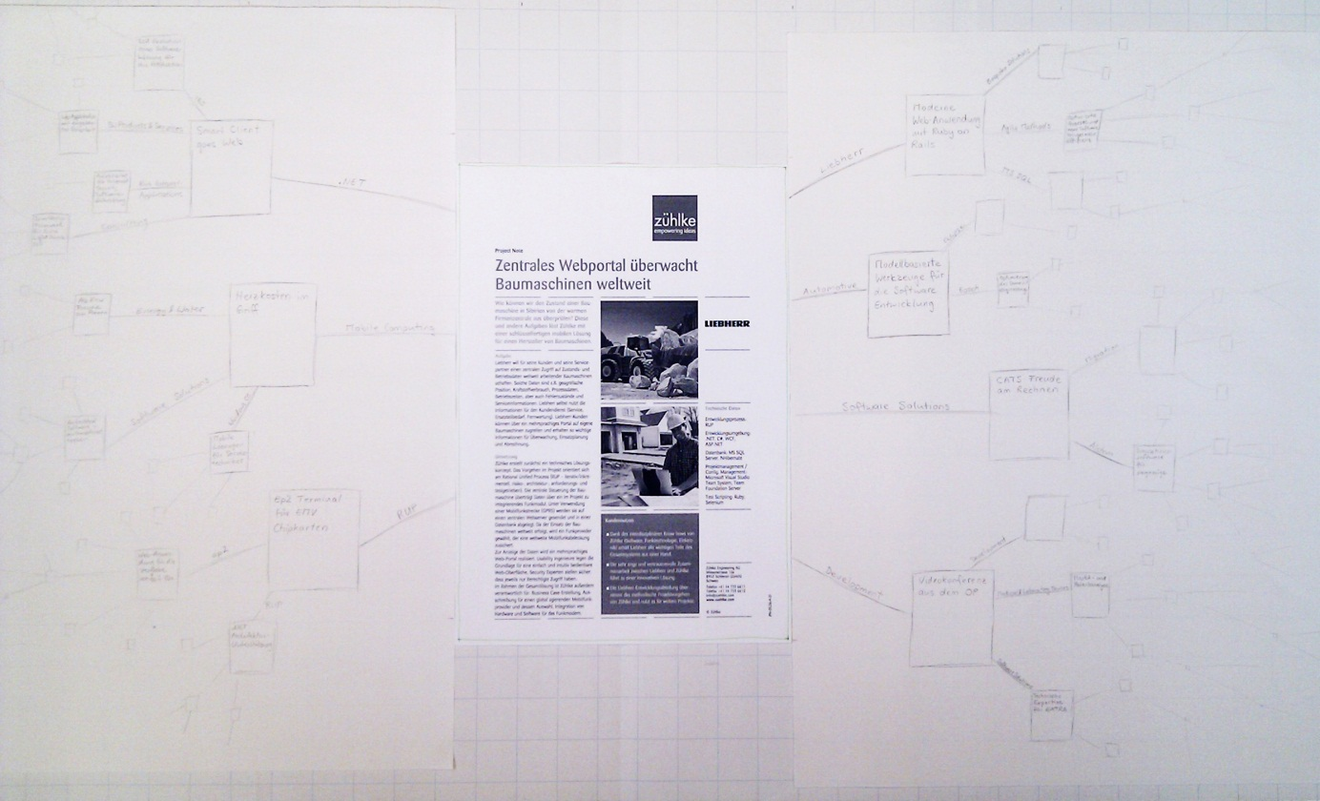

Abbildung 12 - Papierprototyp Variante A, Spider View

Das folgende Szenario wurde mit Markus Stolze getestet.

#### Testszenario

Sie sind als Mitarbeiter der Firma Swisscom spezialisiert auf Projekte im Bereich .Net. Heute haben Sie einen Termin bei der Zühlke Engineering AG, welche ihr Projektpartner ist. Es ist das erste Meeting, daher treffen Sie etwas verfrüht ein. Die Empfangsdame weist Sie darauf hin, dass die Project Notes der Firma (Projektbeschrieb auf eine A4-Seite zusammengefasst) auf dem neu erworbenen Surface eingesehen werden können.

##### Aufgabe 1

Sie nutzen daher die Wartezeit, um sich mit der neuen Technologie zu befassen. Gleichzeitig sind Sie neugierig herauszufinden, ob die Zühlke Engineering AG Erfahrungen in Ihrem Spezialgebiet mitbringt.

##### Aufgabe 2

Wie Sie feststellen können, hat es bisher einige Projekte mit .Net gegeben. Daher sind Sie nun daran interessiert, ob eines dieser Projekte in Zusammenarbeit mit Ihrem Arbeitgeber entstanden ist.

#### Fazit

Die Anzeige der PN ist zu klein. Um diese am Bildschirm angenehm zu lesen, müsste sie weiter vergrössert werden. Um nun festzustellen welche Themen in der PN angesprochen werden, orientiert sich der Nutzer zuerst an den Informationen die rechts auf der PN selber aufgezeigt sind. Dabei kann es aber durchaus vorkommen, dass dort nicht alle Daten festgehalten sind. Daher sind die Verbindungslinien mit den übereinstimmenden Attributen nicht verständlich. Es wäre zudem logischer, wenn die Attribute nur rechts von der Project Note aufgelistet werden würden.  
Der Filter unter der PN wird nicht wahrgenommen. Wenn die Testperson nun nach .Net Projekten suchen will, drückt sie auf die nächste Project Note die mit der Linie .Net verbunden ist.

Die Testperson geht davon aus, dass sie sich in einem .Net Ast befindet und sich dort alle PNs zu diesem Thema befinden, nachdem sie der .Net Verbindungslinie gefolgt ist. Dies ist aber nicht möglich, da jede PN nur einmal im Baum vorkommt. Die Navigation ist daher unverständlich für den Benutzer. Fall er spezifisch nach etwas suchen möchte, findet er seinen Weg über nur über die Verbindungslinien nicht.

Dadurch, dass schon von Anfang an falsch navigiert wurde, konnten die Testszenarien nicht abgeschlossen werden. Es wurde ersichtlich, dass diese Variante verwirrend und irreführend für den Benutzer ist. Daher wurde sie als ungeeignet eingestuft.

### Variante B

Die nächste Variante befasste sich mit der Umsetzung der Variante A-2 der Tree View (siehe Kapitel 3.1.2.1.2 Variante A2). Dabei wurden aber einige Elemente neu dargestellt. Damit ersichtlich ist, wo man sich befindet, wurde links neben der ausgewählten Project Note eine Box dargestellt, die mit dem Oberkriterium abgeschrieben wurde. Das ausgewählte Unterkriterium wurde als ein Stapel PNs in der Box angezeigt. Rechts davon befindet sich eine ausgewählte Project Note, welche auch noch weiter vergrössert werden kann. Darunter befindet sich ein Slider, mit welchem durch die weiteren PNs dieser Kategorie navigiert werden kann. Zu jeder Project Note werden rechts davon zuerst die Oberkategorien angezeigt. An jeder Oberkategorie werden dann die zugehörigen Unterkategorien angehängt. Wird auf so eine Unterkategorie gedrückt, wird diese als neue Auswahl oben links angezeigt (ja nach dem ändert sich auch die Box über welche die Oberkategorie angezeigt wird).

Wird jedoch rechts neben der Project Note auf eine Oberkategorie gedrückt, öffnet sich ein neues Fenster und die ausgewählte Kategorie bewegt sich in die Mitte. Rundherum werden die dazu gehörigen Unterkategorien angezeigt und es kann eine davon ausgewählt werden. Dies ermöglicht dem Nutzer, dass er nicht nur Kategorien, die mit der aktuellen PN zusammenhängen, auswählen kann.

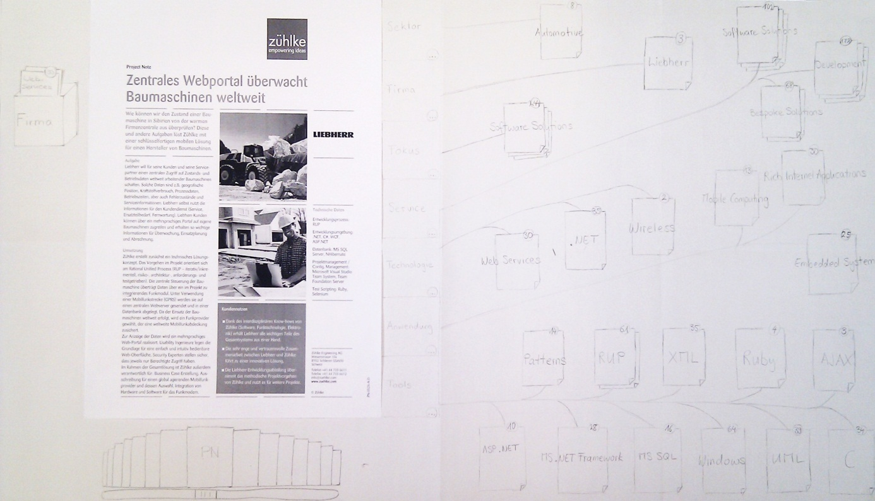

Abbildung 13 - Papierprototyp Variante B

#### Testszenario

Sie sind als Mitarbeiter der Firma Swisscom spezialisiert auf Projekte im Bereich .Net. Heute haben Sie einen Termin bei der Zühlke Engineering AG, welche ihr Projektpartner ist. Es ist das erste Meeting, daher treffen Sie etwas verfrüht ein. Die Empfangsdame weist Sie darauf hin, dass die Project Notes der Firma (Projektbeschrieb auf eine A4-Seite zusammengefasst) auf dem neu erworbenen Surface eingesehen werden können.

##### Aufgabe 1

Sie nutzen daher die Wartezeit, um sich mit der neuen Technologie zu befassen. Gleichzeitig sind Sie neugierig herauszufinden, ob die Zühlke Engineering AG Erfahrungen in Ihrem Spezialgebiet mitbringt.

##### Aufgabe 2

Einer Ihrer Arbeitskollegen erzählte Ihnen, dass er ein Projekt mit der Zühlke Engineering AG gemacht hatte. Sie mögen sich entfernt noch erinnern, um was es ungefähr ging, Ihnen fällt aber kein konkreter Begriff zu diesem Projekt ein. Trotzdem möchten Sie nun mehr über dieses Projekt herausfinden.

#### Fazit

Es ist irritierend, dass anfangs schon eine PN auswählt ist. Der Nutzer weiss nicht, wie er dort hingekommen ist. Normalerweise wird zuerst eine Liste (Grid) mit einer Auswahl von PNs erwartet. Der Slider unten links wird übersehen. Es ist besser ihn oben links zu platzieren.  
Zusätzlich sollte ein Fokus Modus benutzt werden. Wenn man die PN genau lesen will, soll sie sich weiter vergrössern und alle anderen Informationen sollen in den Hintergrund rücken oder ausgeblendet werden.

Die Project Notes sollten immer als Stapel mit mehr als einer Note angezeigt werden. Sonst ist nicht verständlich, um was es sich dabei handelt.

Die Testperson konnte die ihr gestellten Aufgaben zwar lösen, erwartete aber etwas anderes wenn er auf die Oberkategorien rechts neben der PN drückte. Dies kommt daher, dass die Oberkategorien mit der PN verbunden sind. Drückt man jedoch auf die Oberkategorie, öffnet sich ein Menü mit allen Unterkategorien und nicht mit denjenigen, die zur ausgewählten PN gehören. Die Unterkategorien sollten daher mit der PN direkt verbunden sein und die Oberkategorien sollten erst rechts davon aufgeführt werden. Die Trennung ist aber auch dann nicht ideal.

### Variante C

Um eine klare Übersicht über alle Project Notes zu erhalten, wird Anfangs eine Liste mit ihnen angezeigt. Oben links wird angegeben wie viele PNs momentan sichtbar sind. Gleich daneben können Filterkriterien eingegeben werden. Möchte dies getan werden, so öffnet sich eine weitere Liste um ein Kriterium auszuwählen.

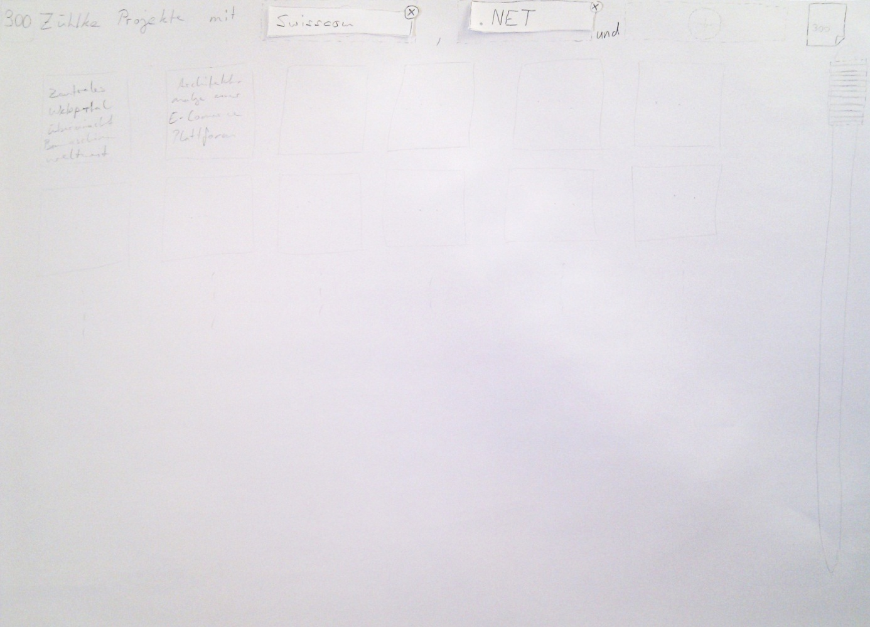

Abbildung 14 - Papierprototyp Variante C, Übersicht

Sobald man auf eine PN auswählt öffnet sich die Detailansicht dazu. Mit den Pfeilen kann man die nächste oder vorhergehende PN anzeigen. Rechts werden immer die zur PN gehörigen Kriterien aufgelistet. Wird eine davon angewählt, so öffnet sich ein Menu, in welchem man das Kriterium zum Filter hinzufügen kann. Falls schon ein oder mehrere Kriterien für den Filter gesetzt wurden, können diese entweder durch das neue Kriterium ersetzt werden oder mit einem weiteren Kriterium zusätzlich eingeschränkt werden.

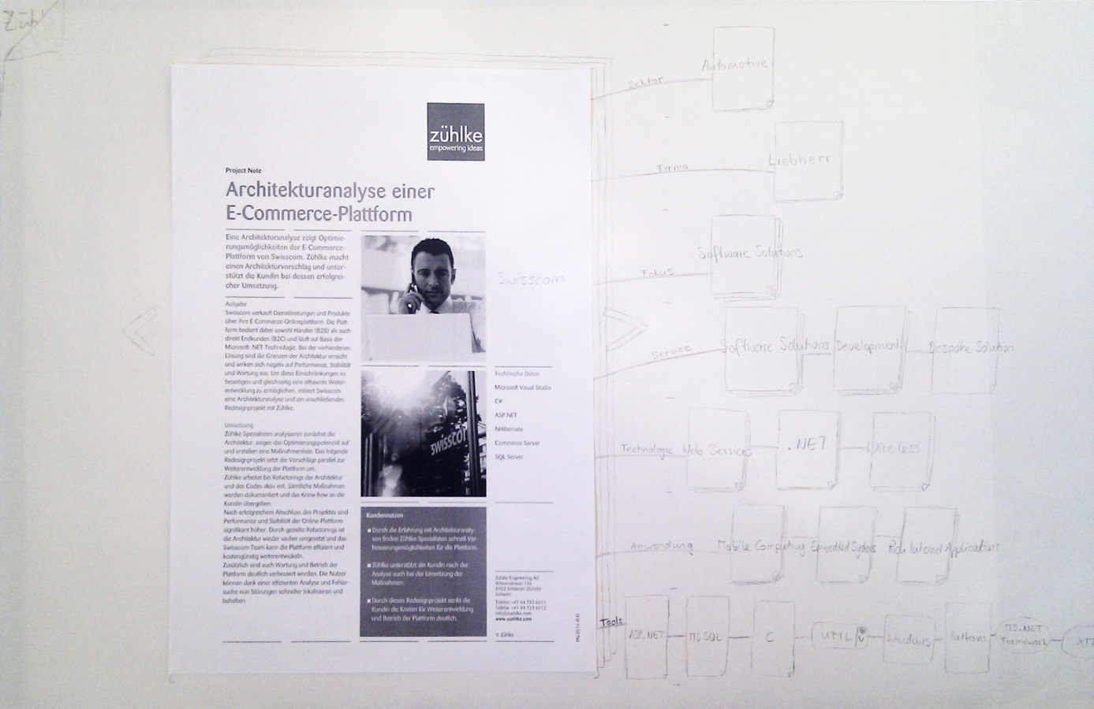

Abbildung 15 - Papierprototyp Variante C, Detailansicht

Wird auf die PN gedrückt, so wird in den Lesemodus übergangen.

Möchte man zur Gesamtübersicht zurückkehren, so kann oben links die umgeknickte Ecke nach unten gezogen werden.

#### Testszenario

Siehe Kapitel 3.2.1.1 Testszenario

#### Fazit

Der Demomodus muss genauer ersichtlich sein, wenn man sich hinsetzt. Ansonsten beginnt man zu lesen und die PN wird plötzlich gewechselt.

Der angezeigte Slider bei der Übersicht ist nicht nötig. Gut wäre zudem, dass die Unterkategorien so dargestellt sind, dass offensichtlich ist, dass sich bei dessen Betätigung ein Kontextmenu öffnet.

Zudem müssen die Filter Kriterien oben auch in der Detailansicht ersichtlich sein.

Die Testperson fand schnell mehrere Möglichkeiten um den Filter hinzufügen zu können. Nach kurzem Auseinandersetzten mit dem anfangs gezeigten Fenster, fand sie sich gut zurecht. Sie konnte alle gestellten Aufgaben in angemessener Zeit lösen.

Neben kleinen Verbesserungen ist diese Variante ist bestens geeignet für das Projekt und wird daher umgesetzt.